**ЩО ТАКЕ «УЧАСТЬ ГРОМАДСЬКОСТІ», «ЗАЛУЧЕННЯ ГРОМАДСЬКОСТІ», РІВНІ ТА НАВІЩО ЦЕ ПОТРІБНО?**

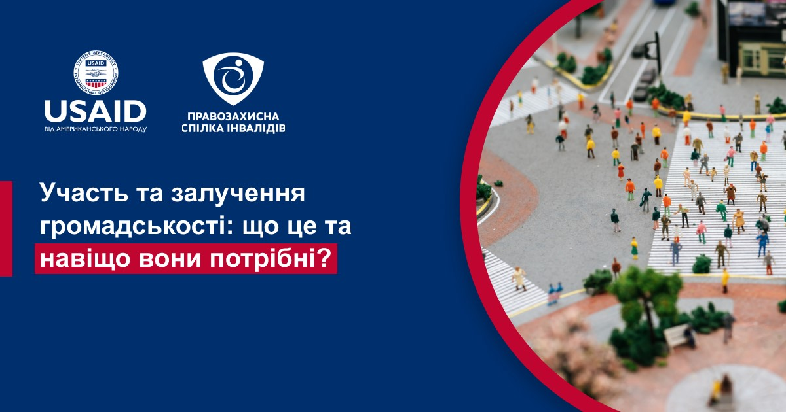

Інтегруючи різні підходи та трактування, поняття «громадська участь» можна визначити як систему дій, методів, інструментів та механізмів (об’єднаних логікою відповідного алгоритму) участі громадян у визначенні та вирішенні їхніх проблем та адвокації інтересів у громаді.

Ідея залучення громадян полягає в тому, щоб усі громадяни, незалежно від статі, національності, стану здоров’я тощо, мали певні повноваження щодо рішень, які впливають на їхнє життя.

Хоча терміни «залучення» та «участь» часто використовуються як взаємозамінні, насправді вони не є тотожними, адже між ними є дуже важлива відмінність. Вона полягає у ролі, яку відіграють громадяни в цих процесах.

Якщо при залученні громадянам пропонують активно долучитися до ініціатив органів місцевої влади, то ініціатива при процесі участі може надходити лише від громадян.

Звичайно, залучення та участь громадян мають одну й ту ж саму мету - покращення рівня державних послуг та розробки більш орієнтованих на реальні проблеми громадян політик. Проте ініційовані вони різними учасниками процесу.

Залучення громадян є ініціативою згори донизу й ініціюється органом місцевого самоврядування (ОМС). Представники ОМС запрошують громадян долучитися до процесу обговорення, оцінки нових політик та проєктів, які були розроблені ОМС.

Участь громадян є низовою ініціативою, побудованою знизу догори.